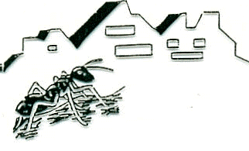
Information angående Covid - 19
Myrstugubergets Friskola
3 januari 2022

Till alla vårdnadshavare
Vi som skola följer Folkhälsomyndighetens rekommendationerna och nu är vi i en fas där rekommendationerna kan komma att ändras hastigt vilket betyder att ni som föräldrar behöver hålla er uppdaterade.

Innan julen var det många elever som var sjuka. Viktigt är att ni föräldrar testar era barn så att man kan utesluta covid.

Testa dig efter inresa till Sverige
Alla resenärer uppmanas att testa sig för covid-19 så snart som möjligt efter ankomsten till Sverige, helst samma dag.
Detta gäller både vaccinerade och ovaccinerade personer och även om man haft covid-19 det senaste halvåret. Det gäller även de som har uppvisat ett negativt test i samband med inresa.
I väntan på provsvar bör du vara särskilt försiktig och hålla avstånd till andra människor och inväntar ditt provsvar genom att stanna hemma.
Vid negativt provsvar är ditt barn välkommen till skolan.
Var särskilt uppmärksam på symtom på covid-19 under 14 dagar från ankomsten till Sverige.

Följande vill vi att alla föräldrar gör:
- Följa skolans information om covid via utskick och på skolans hemsidan www.myrstuguskolan.se och följa denna.
- Håll er uppdaterade från Folkhälsomyndigheten.

Ett stort tack för gott samarbete och vi ser fram emot ett nytt år!

Mvh
Styrelsen

Om ni har några frågor kontakta Kicki Ståhl (rektor) tel: 0703-17 71 64 eller Anna Tallkvist (bitr rektor) tel: 070- 54 77 330

